Examen Parcial – 21/5/03

- Un cilindro de eje paralelo al eje  y cuya sección normal es el cuadrado 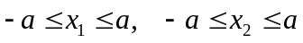 está sometido a torsión por cuplas que actúan en los extremos 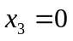 y 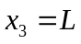. Las componentes de tensión están dadas por:
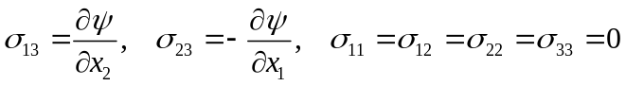

donde 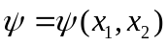.
  - Mostrar que este tensor de tensiones está autoequilibrado.
  - Mostrar que la diferencia entre la máxima componente de tensión y la mínima componente de tensión es 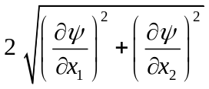, y hallar el eje principal que corresponde al valor principal cero.
  - Para el caso particular 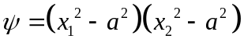, mostrar que las superficies laterales están libres de tracción, y que la cupla actuando en cada cara de extremidad es 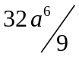.
- Determinar las direcciones principales y los valores principales del tensor Cartesiano de segundo orden , cuya representación matricial es la siguiente:
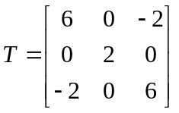
Mostrar que los ejes principales calculados forman un conjunto de ejes ortogonales.
- Escribir el siguiente conjunto de ecuaciones en una única ecuación usando notación indicial:
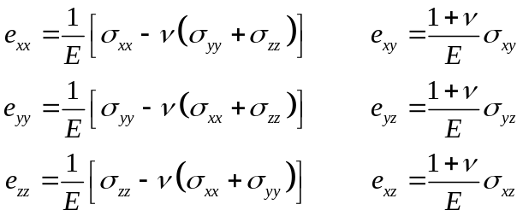

- Mostrar que 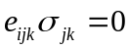, donde 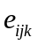es el símbolo de permutación y 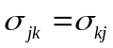es un tensor simétrico.

